九江一中2016—2017学年上学期期末考试
高二物理试卷
满分：110分 考试时间：1月18日16:20-17:50
一、选择题（本题共12小题，每小题4分，共48分。在每小题给出的四个选项中，第1-8题为单项选择题，第9-12题为多项选择题。全部选对的得4分，选不全的得2分，有选错的或不答的得0分）
1．关于电功W和电热Q的说法正确的是( )．
A．在任何电路中都有W＝UIt、Q＝I²Rt，且W＝Q
B．在任何电路中都有W＝UIt、Q＝I²Rt，但W不一定等于QWWW.ziyuanku.com
C．W＝UIt、Q＝I²Rt均只在纯电阻电路中才成立
D．W＝UIt在任何电路中成立，Q＝I²Rt只在纯电阻电路中成立
2．关于磁感应强度B，下列说法中正确的是( )．
A．根据磁感应强度定义B＝，磁场中某点的磁感应强度B与F成正比，与I成反比
B．磁感应强度B是标量，没有方向
C．磁感应强度B是矢量，方向与F的方向相反
D．在确定的磁场中，同一点的磁感应强度B是确定的，不同点的磁感应强度B可能不同
3．将闭合多匝线圈置于仅随时间变化的磁场中，线圈平面与磁场方向垂直，关于线圈中产生的感应电动势和感应电流，下列表述正确的是( )．
A．感应电动势的大小与线圈的匝数无关
B．穿过线圈的磁通量越大，感应电动势越大
C．穿过线圈的磁通量变化越快，感应电动势越大
D．感应电流产生的磁场方向与原磁场方向始终相同
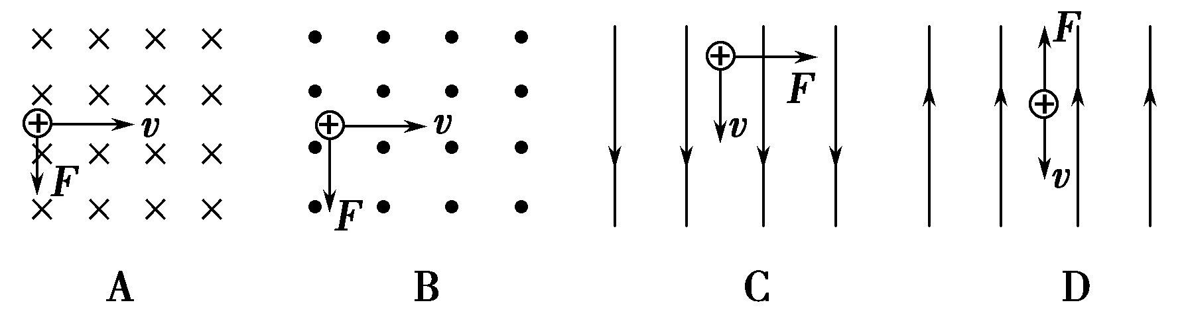
4．下列各图中，运动电荷的速度方向、磁感应强度方向和电荷的受力方向之间的关系正确的是( )．

5．一台小型发电机产生的电动势随时间变化的正弦规律图象如图甲所示．电路组成如图乙所示，已知发电机线圈内阻为5.0 Ω，外接灯泡阻值为95.0 Ω，灯泡正常发光，则( )．
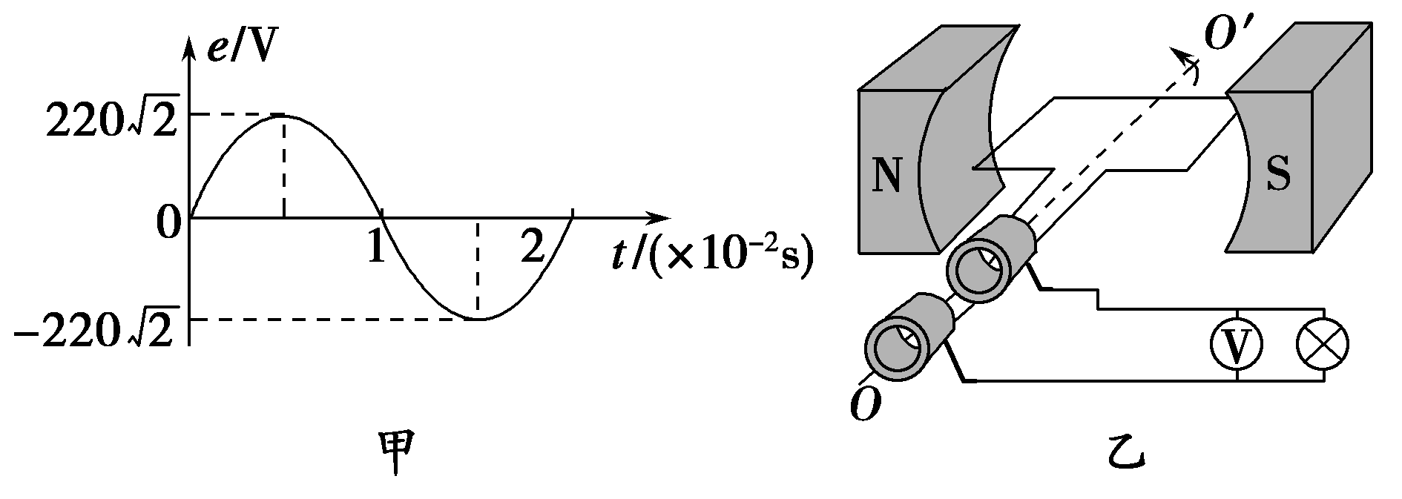
A．电压表的示数为220 V
B．电路中的电流方向每秒钟改变50次
C．灯泡消耗的功率为509 W
D．发电机线圈内阻每秒钟产生的焦耳热为24.2 J

$来&源：ziyuanku.com
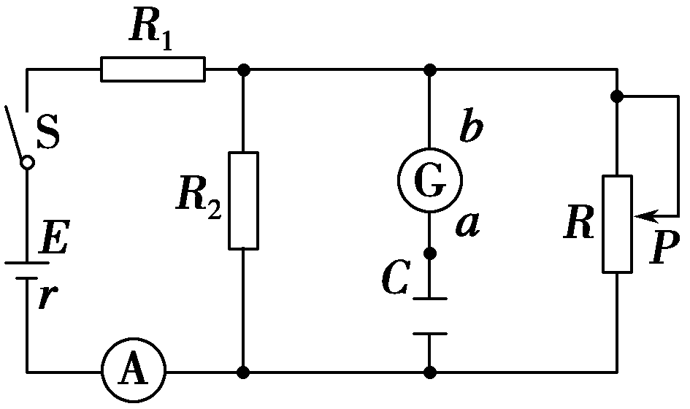
6．在如图所示的电路中，电源的电动势为E，内阻为r，平行板电容器C的两金属板水平放置，R₁和R₂为定值电阻，P为滑动变阻器R的滑动触头，G为灵敏电流表，为理想电流表．开关S闭合后，C的两板间恰好有一质量为m、电荷量为q的油滴处于静止状态．在P向上移动的过程中，下列说法正确的是( )．
A．A表的示数变大
B．油滴向上加速运动
C．G中有由a→b的电流
D．电源的输出功率一定变大
7．1930年劳伦斯制成了世界上第一台回旋加速器，其原理如图所示，这台加速器由两个铜质D形盒D₁、D₂构成，其间留有空隙，下列说法正确的是( )
B
~
A．回旋加速器只能用来加速正离子
B．离子从D形盒之间空隙的电场中获得能量
C．离子在磁场中做圆周运动的周期是加速交变电压周期的一半
D．离子在磁场中做圆周运动的周期是加速交变电压周期的2倍
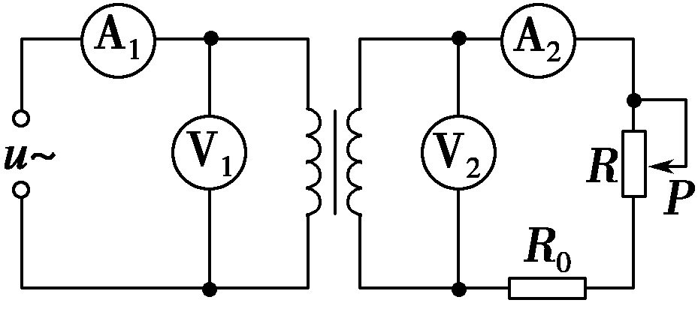
8．如图所示，理想变压器原线圈输入电压u＝U_{m}sin ωt，副线圈电路中R₀为定值电阻，R是滑动变阻器.和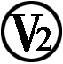是理想交流电压表，示数分别用U₁和U₂表示；和是理想交流电流表，示数分别用I₁和I₂表示．下列说法正确的是( )．
A．I₁和I₂表示电流的瞬时值
B．U₁和U₂表示电压的最大值
C．滑片P向下滑动过程中，U₂不变、I₁变大
D．滑片P向下滑动过程中，U₂变小、I₁变小
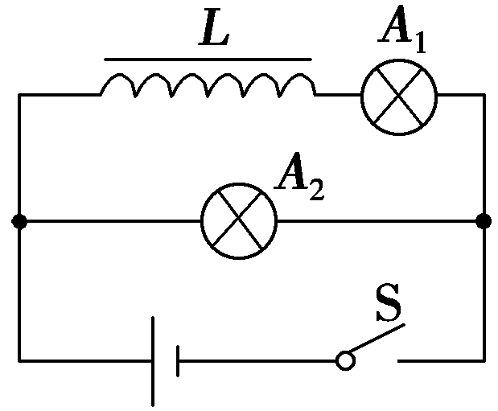
9．在如图所示的电路中，A₁和A₂是两个相同的灯泡，线圈L的自感系数足够大，电阻可以忽略不计．下列说法中正确的是( )．
A．合上开关S时，A₂先亮，A₁后亮，最后一样亮
B．断开开关S时，A₁和A₂都要过一会儿才熄灭
C．断开开关S时，A₂闪亮一下再熄灭
D．断开开关S时，流过A₂的电流方向向右
10．如图所示，矩形闭合导体线框在匀强磁场上方，由不同高度静止释放，用t₁、t₂分别表示线框ab边和cd边刚进入磁场的时刻．线框下落过程形状不变，ab边始终保持与磁场水平边界线OO′平行，线框平面与磁场方向垂直．设OO′下方磁场区域足够大，不计空气的影响，则下列哪些图象可能反映线框下落过程中速度v随时间t变化的规律( )．ziyuanku.com
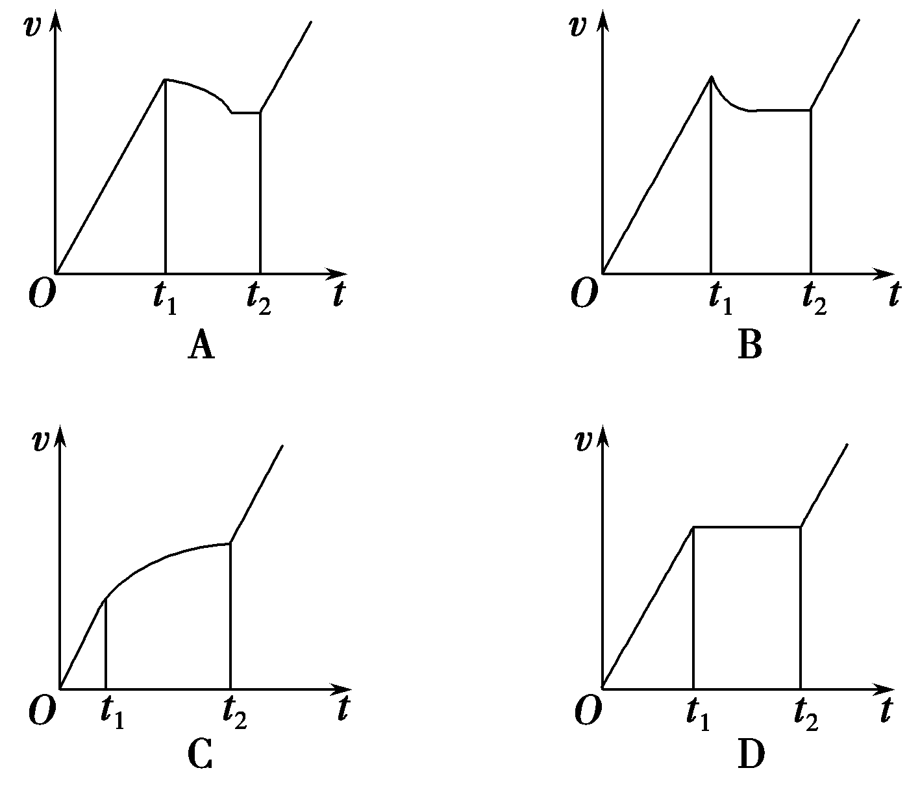
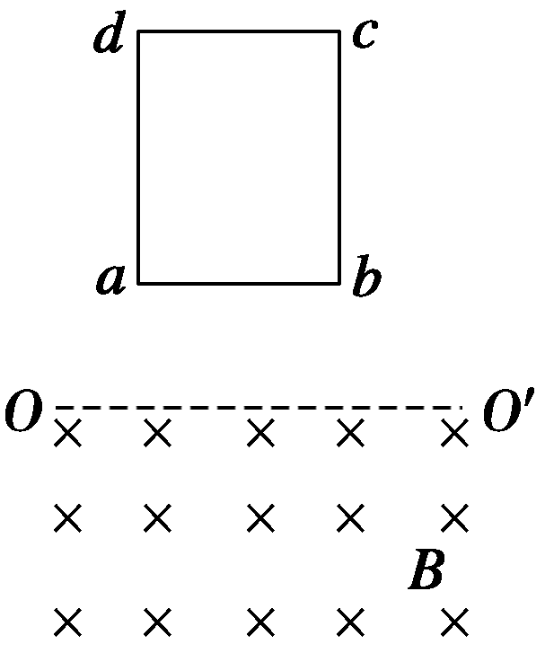

ziyuanku.com



11．如图，两根足够长光滑平行金属导轨PP′、QQ′倾斜放置，匀强磁场垂直于导轨平面，导轨的上端与水平放置的两金属板M、N相连，板间距离足够大，板间有一带电微粒，金属棒ab水平跨放在导轨上，下滑过程中与导轨接触良好．现同时由静止释放带电微粒和金属棒ab，则( )．
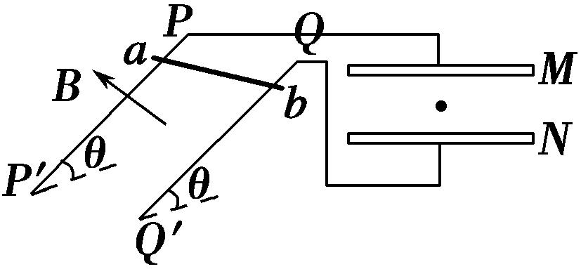
A．金属棒ab最终可能匀速下滑
B．金属棒ab一直加速下滑
C．金属棒ab下滑过程中M板电势高于N板电势
D．带电微粒不可能先向N板运动后向M板运动
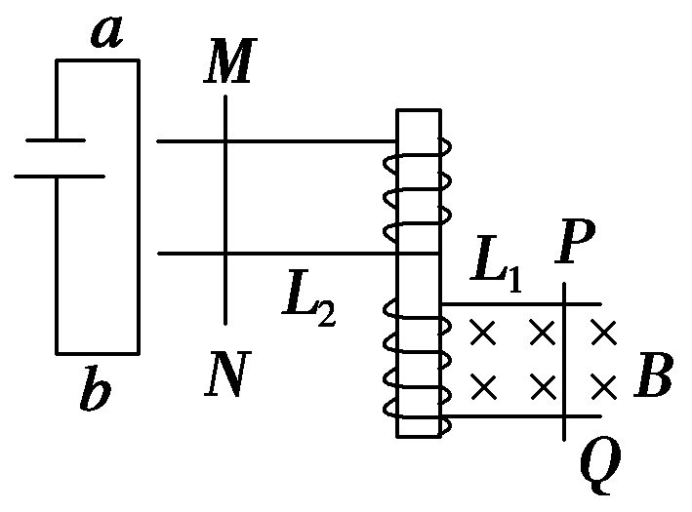
12．如图所示，水平放置的两条光滑轨道上有可自由移动的金属棒PQ、MN，MN的左边有一闭合电路，当PQ在外力的作用下运动时，MN向右运动．则PQ所做的运动可能是( )．
A．向右加速运动
B．向左加速运动
C．向右减速运动
D．向左减速运动
二、实验题（本题共2小题，共12分）
13．(6分)为了测量一只量程为0～3 V、内阻值为数千欧的电压表的内阻，可采用一只电流表与它串联后接入电路．
(1)本实验测量电压表内阻依据的公式是________．
(2)若提供的实验器材有：
A．待测电压表；
B．电流表A₁(0～0.6 A，内阻约0.2 Ω)；
C．电流表A₂(0～100 mA，内阻约2 Ω)；资*源%库
D．电流表A₃(0～10 mA，内阻约50 Ω)；
E．滑动变阻器(0～50 Ω，额定电流0.5 A)；
F．直流电源(输出电压6 V)；
G．开关、导线．
为顺利完成实验，多次测量取平均值，应选用的实验器材为________(填英文序号)．
14．(6分)要描绘一个标有“3 V,0.6 W”小灯泡的伏安特性曲线，灯泡两端的电压需要由零逐渐增加到3 V，并便于操作．已选用的器材有：
电池组(电动势为4.5 V，内阻约1 Ω)；
电流表(量程为0～250 mA，内阻约5 Ω)；
电压表(量程为0～3 V，内阻约3 kΩ)；
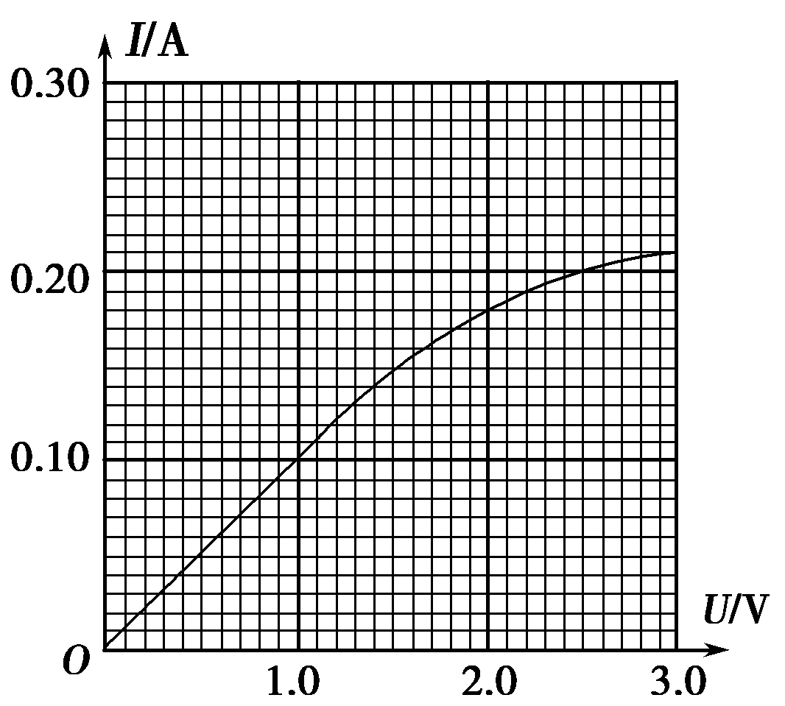
电键一个、导线若干．
(1)实验中所用的滑动变阻器应选下列中的________(填字母代号)．资*源%库 ziyuanku.com
A．滑动变阻器(最大阻值20 Ω，额定电流1 A)
B．滑动变阻器(最大阻值1 750 Ω，额定电流0.3 A)
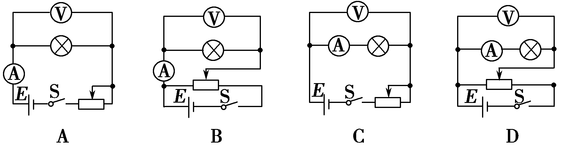

(2)实验的电路图应选用左边的图________(填字母代号)．资*源%库 ziyuanku.com
(3)实验得到小灯泡的伏安特性曲线如图所示．如果将这个小灯泡接到电动势为1.5 V，内阻为5 Ω的电源两端，小灯泡消耗的功率是________W.
三、计算题（本题共4小题，共50分。解答应写出必要的文字说明、方程式和必要的演算步骤，只写出最后答案的不能得分，有数值计算的题，答案中必须明确写出数值和单位）
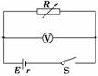
15．(10分)如图所示，R为电阻箱，为理想电压表．当电阻箱读数为R₁＝2 Ω时，电压表读数为U₁＝4 V；当电阻箱读数为R₂＝5 Ω时，电压表读数为U₂＝5V．
求：电源的电动势E和内阻r．

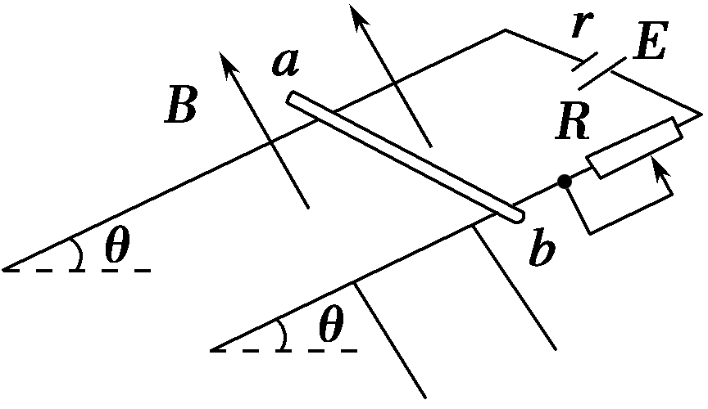
16．(12分)如图所示，在倾角为θ＝30°的斜面上，固定一宽L＝0.25 m的平行金属导轨，在导轨上端接入电源和滑动变阻器R.电源电动势E＝12 V，内阻r＝1 Ω，一质量m＝20 g的金属棒ab与两导轨垂直并接触良好．整个装置处于磁感应强度B＝0.80 T、垂直于斜面向上的匀强磁场中(导轨与金属棒的电阻不计)．金属导轨是光滑的，取g＝10 m/s²，要保持金属棒在导轨上静止，求：
(1)金属棒所受到的安培力的大小．
(2)通过金属棒的电流的大小．

17．(12分)如图所示，长方形abcd长ad＝0.6 m，宽ab＝0.3 m，O、e分别是ad、bc的中点，以ad为直径的半圆内有垂直于纸面向里的匀强磁场(边界上无磁场)，磁感应强度B＝0.25 T．一群不计重力、质量m＝3×10^{－7}kg、电荷量q＝＋2×10^{－3}C的带电粒子．以速度v＝5×10²m/s沿垂直ad方向且垂直于磁场射入磁场区域，不考虑粒子间的相互作用．
(1)若从O点射入的带电粒子刚好沿Oe直线射出，求空间所加电场的大小和方向．
(2)若只有磁场时，某带电粒子从O点射入，求该粒子从长方形abcd射出的位置．
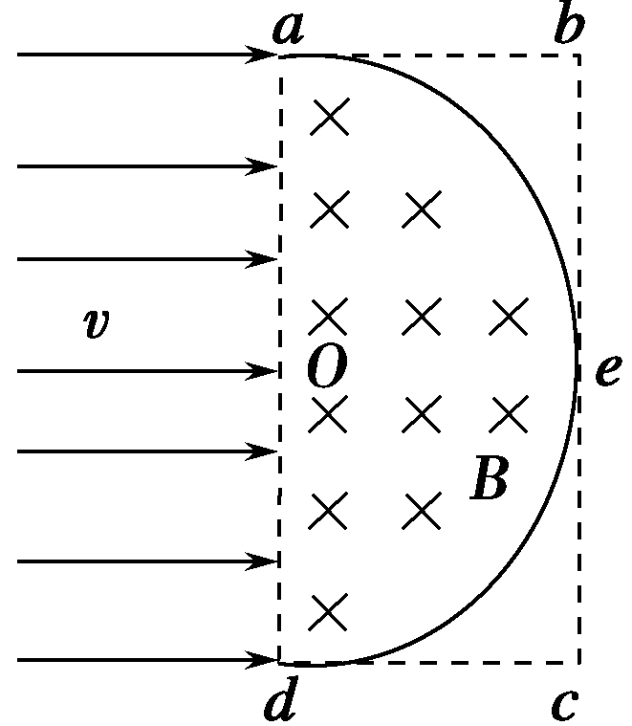

18．(16分)如图所示，光滑斜面的倾角α＝30°，在斜面上放置一矩形线框abcd，ab边的边长l₁＝1 m，bc边的边长l₂＝0.6 m，线框的质量m＝1 kg，电阻R＝0.1 Ω，线框通过细线与重物相连，重物质量M＝2 kg，斜面上ef(ef∥gh)的右方有垂直斜面向上的匀强磁场，磁感应强度B＝0.5T，如果线框从静止开始运动，进入磁场的最初一段时间做匀速运动，ef和gh的距离s＝9.1m， (取g＝10 m/s²)，求：
(1)线框进入磁场前重物的加速度；
(2)线框进入磁场时匀速运动的速度v；
(3)ab边由静止开始到运动到gh处所用的时间t；
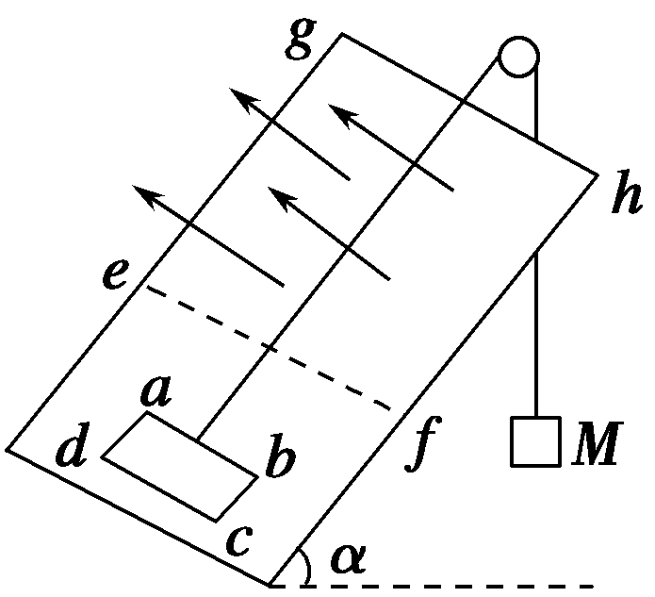
(4)ab边运动到gh处的速度大小及在线框由静止开始运动到gh处的整个过程中产生的焦耳热．
九江一中2016—2017学年上学期期末考试高二物理试卷答案
一、选择题（共48分）
题号 | 1 | 2 | 3 | 4 | 5 | 6 | 7 | 8 | 9 | 10 | 11 | 12
答案 | B | D | C | B | D | B | B | C | AB | BCD | BC | BC
二、实验题（本题共2小题，共12分）
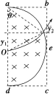
13．(6分) (1)R_{V}＝I (2)A、D、E、F、G；14．(6分)(1)A (2)B (3)0.1
三、计算题（本题共4小题，共50分）
15．(10分)E＝6 V，r＝1 Ω.
16．(12分)(1)F_{安}＝0.1 N.(2)I＝0.5 A.
17．(12分)(1) E＝125 V/m，方向与bc边平行向下．
(2)如图所示，若只有磁场时，某带电粒子从O点射入，由左手定则可知粒子射入后向上偏转,由qvB＝mR得：轨道半径R＝qB＝0.3 m,得R＝2
由几何关系得θ＝60°，y₁＝R－Rcos 60°，y₂＝(ab－Rsin 60°)tan 60°
所以y＝y₁＋y₂，解得y＝0.3(－1)m＝0.22 m
所以射出点距e点的距离为0.22 m
18．(16分)解析：(1)线框进入磁场前，仅受到细线的拉力F，斜面的支持力和线框的重力，重物受到自身的重力和细线的拉力F′.对线框由牛顿第二定律得F－mgsin α＝ma
对重物由牛顿第二定律得Mg－F′＝Ma
又F＝F′，联立解得线框进入磁场前重物的加速度：a＝＝5 m/s².
(2)因为线框进入磁场的最初一段时间做匀速运动，则重物受力平衡：Mg＝F₁
线框abcd受力平衡：F₁＝mgsin α＋F_{A}
ab边进入磁场切割磁感线，产生的感应电动势E＝Bl₁v
回路中的感应电流为I＝R＝R，ab边受到安培力为F_{A}＝BIL₁
联立解得Mg＝mgsin α＋R，代入数据解得v＝6 m/s.
(3)线框abcd进入磁场前，做匀加速直线运动；进磁场的过程中，做匀速直线运动；进入磁场后到运动至gh处，仍做匀加速直线运动．
进磁场前线框的加速度大小与重物的加速度大小相同，为a＝5 m/s²，该阶段的运动时间为t₁＝a＝1.2 s，进入磁场过程中匀速运动的时间t₂＝v＝0.1 s
线框完全进入磁场后的受力情况同进入磁场前的受力情况相同，所以该阶段的加速度仍为a＝5 m/s²
由匀变速直线运动的规律得s－l₂＝vt₃＋2at3，解得t₃＝1 s
因此ab边由静止开始运动到gh处所用的时间为t＝t₁＋t₂＋t₃＝2.3 s.
(4)线框ab边运动到gh处的速度，v′＝v＋at₃＝6 m/s＋5×1 m/s＝11 m/s
整个运动过程产生的焦耳热Q＝F_{A}l₂＝(Mg－mgsin α)l₂＝9 J.

